**پروژه دوم درس MIS**

**گزارش برنامه‌ریزی اسپرینت اول**

**Sprint Planning 1 Report**

**گروه شماره 6**

**آترین مرتضی قاسمی 95104328**

**الهه رحمتی 95103923**

**نام استاد: دکتر مسلم حبیبی**

در این گزارش به بررسی موارد زیر می‌پردازیم:

* توضیحات اسپرینت اول
* ستون‌های پروژه ساخته شده در گیت
* توضیحات تسک‌های اسپرینت اول
* نمودار Burn Down اسپرینت اول
* اسکرین‌شات‌های تسک بورد اسپرینت اول در ابتدا و انتهای اسپرینت

نکته مهم این که طبق توضیحات دستیار درس و استاد در کلاس، این فایل باید خیلی مختصر و مفید باشد و توضیحات اصلی موردنیاز برای اسپرینت داخل آن قرار بگیرد. لذا از توضیحات اضافه و مفصل خودداری شده است.

# توضیحات اسپرینت اول

طبق هماهنگی‌های انجام شده با استاد سر کلاس، به دلیل اینکه میانترم خود درس روزهای آخر هفته همین اسپرینت اول بود، اینکه اسپرینت ما عملا از شنبه این هفته شروع شود اوکی بود و ما به این نتیجه رسیدیم که با توجه به حجم کاری نسبتا کمتر این فاز نسبت به سایر فازهای پروژه، می‌توانیم با زمان زیادی که در این بازه کوتاه بگذاریم، کل فاز اول را در همین 3 روز انجام دهیم و فاز 2 و 3 را از همین دوشنبه که اسپرینت آن شروع می‌شود، انجام دهیم.

لذا به طور خلاصه، عملا اسپرینت اول ما 3 روز بوده است ( با هماهنگی استاد ) و کامیت‌ها و نمودار Burn Down ما هم عملا همین 3 روز را پوشش می‌دهد.

# ستون‌های پروژه ساخته شده در گیت

برای ایجاد پروژه، از یکی از تمپلیت‌های آماده گیت ( اتوماتیک ) استفاده کردیم که سه تا ستون اولیه به ما داد. ستون‌های To do، In Progress، Done که ستون‌های منطقی و ضروری هستند. ستون اولیه to do که همه تسک‌های ما در این بخش تعریف شد و باید ابتدا در این بخش قرار می‌گرفت. ستون In Progress که هریک از اعضا اگر تسکی را شروع به انجامش می‌کرد آن را در این ستون قرار می‌داد تا زمانی که تسک انجام شود و فایل مربوطه کامیت شود. ستون Done هم که جای تمامی تسک‌های تکمیل شده بعد از اینکه فایل مربوطه کامیت شده بود، است.

این سه ستون خیلی منطقی، لازم و مشخص هستند که نیاز به وجودشان هست. یک ستون هم خودمان حس کردیم لازم است اضافه کنیم که البته در این اسپرینت به آن نیازی نشد. ستون Postponed که برای تسک‌هایی باشد که در زمان اتمام اسپرینت به انجام آن نرسیدیم یا صلاح دیدیم که برای اسپرینت بعدی انجام شود بهتر است. این ستون هم خیلی مهم است، ممکن است به هر حال تسکی را نرسیم انجام دهیم طبق برنامه‌ریزی اولیه یا صلاح باشد که برای اسپرینت بعدی بماند که در این ستون قرارش می‌دهیم.

# توضیحات تسک‌های اسپرینت اول

تسک‌های اسپرینت اول برای فاز یک هم تا جای ممکن شکسته شده است و عملا هر بخش که می‌شد را یک تسک در نظر گرفتیم تا به ریزدانه‌ترین حالت ممکن برای ما در بیاید و هر یک انجام شود و یک کامیت داشته باشد. چون این فاز یک مقدار مشخص بود که چه بخش‌هایی می‌تواند داشته باشد توانستیم اینقدر ریزدانه برنامه‌ریزی داشته باشیم، احتمالا برای فازهای بعدی که از اول خیلی مشخص نیست چقدر می‌توان رسم هر نمودار و مدل را شکست، تسک‌های کمتر ولی سنگین‌تری داشته باشیم که طبق توضیحات دستیار درس و استاد درس موردی ندارد.

# نمودار Burn Down اسپرینت اول

طبق توضیحات ارائه شده توسط دستیار در کوئرا، یک تمپلیت اکسل از نمودار burn down را دانلود کردیم و به فرمتی که می‌خواستیم با آن کار کنیم، متناسب‌سازی انجام دادیم.

نکته اینکه طبق توضیح دستیار درس در کوئرا، می‌توانستیم ساعات کاری انجام شده را روی نمودار به نسبت کل ساعاتی که برای انجام پروژه در نهایت گذاشته شد رسم کنیم که نیازمند این بود که از اول این ساعات ثبت شود که چون نمی‌دانستیم این لازم است ثبت نشده بود. به این نتیجه رسیدیم که برای اسپرینت اول حداقل، تسک‌های انجام شده در هر روز و کل تسک‌ها را معیار بگیریم و روی نمودار رسم کنیم، تا برای اسپرینت بعدی ببینیم کدام یک از این روش‌ها مناسب‌تر است.

نکته مهم دیگر هم که بالا هم اشاره شد، اینکه نمودار برای 7 روز رسم شده است، ولی ما عملا فقط 3 روز را کار انجام دادیم که پس منطقی است که نمودار Burn Down ما هم به این صورت زیر در بیاید :

**اسکرین‌شات‌های تسک بورد اسپرینت اول در ابتدا و انتهای اسپرینت**

اینجا هم اسکرین‌شات‌های تسک بورد گیت در اول و آخر اسپرینت قرار گرفته است. چون لیست تسک‌های ما توی این اسپرینت خیلی زیاد بود، توی یک اسکرین قرار نگرفت و دو تا اسکرین برای ابتدا و دو تا برای انتها داریم.

**اسکرین‌های ابتدای اسپرینت:**

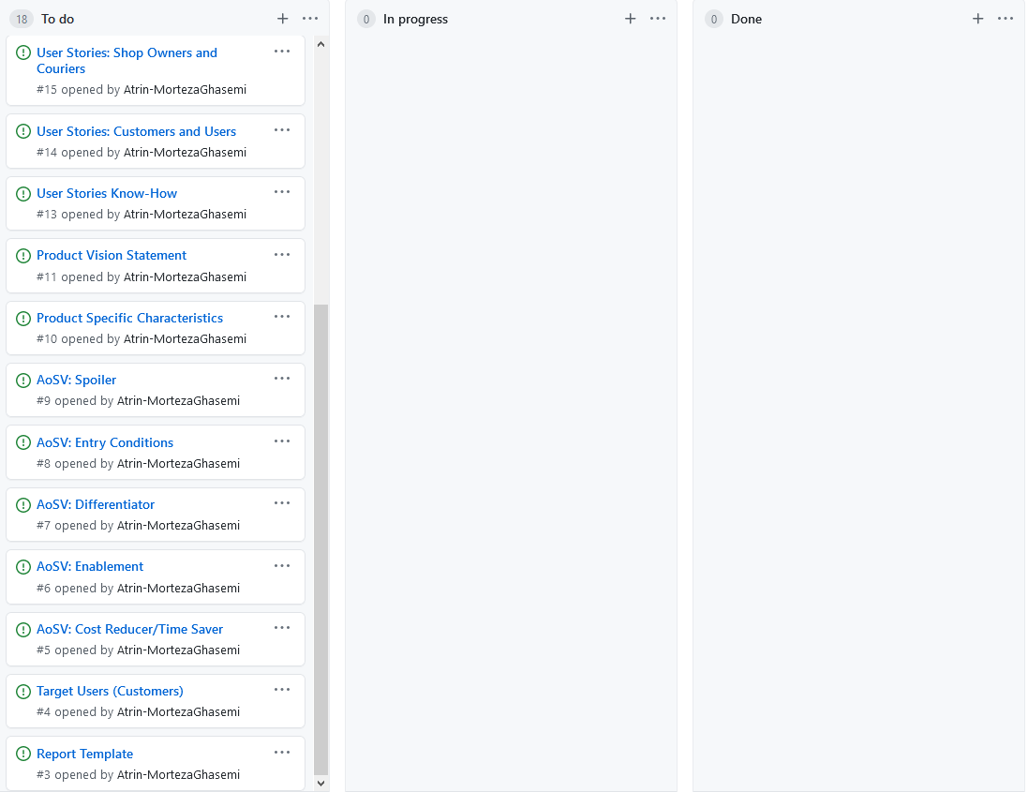

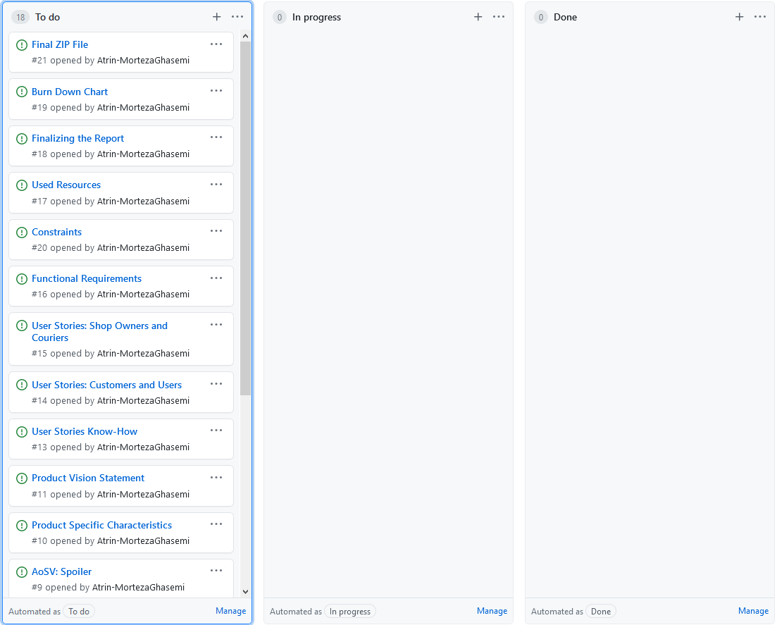

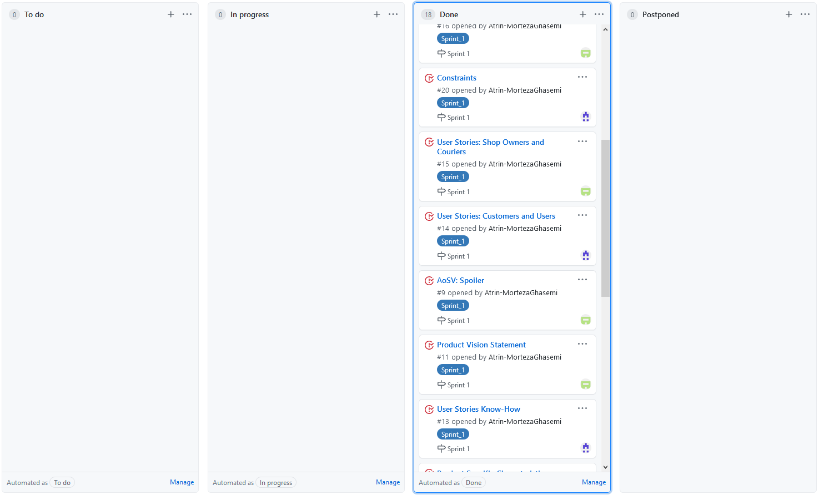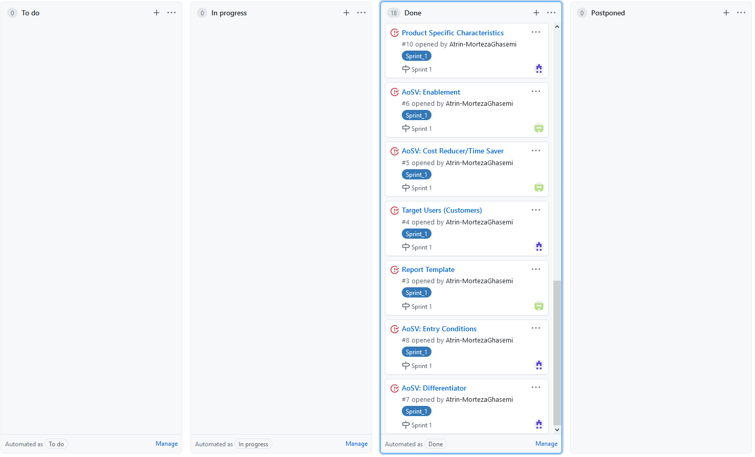**اسکرین‌های انتهای اسپرینت:**

